Signaturer för dig som är medlem i SBRs expertgrupp

Du som är medlem i någon av SBRs expertgrupper har möjlighet att använda SBRs skyddade titlar samt loggor för detta. Du kan enbart använda logga samt signatur för den eller de expertgrupper som du är medlem i.
Nedan ser du hur dessa ska användas. Vi rekommenderar att du använder dessa tex i din mailfot samt i andra dokument med mera där du vill visa upp din expertis och kvalitét. Det är viktigt att du inte ändrar utseende utan kopierar nedan.

Lathund för att infoga i Outlook:
- Kopiera nedan signatur samt logga

- Klicka på att skapa en ny e-post

- Därefter på signatur – signaturer – ny – ange namn för ny signatur

- Därefter klickar du in signatur samt logga i det tomma fönstret:

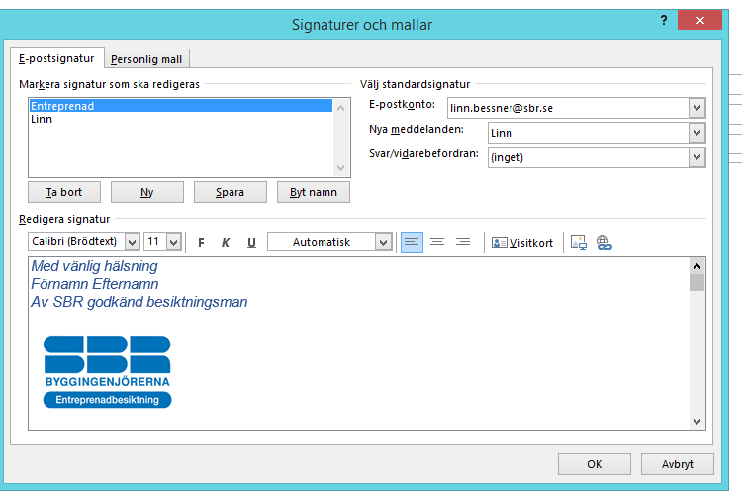

- Lägg till ev. adress, tfn och övrig information du vill ha med och tryck på ok

Signaturer samt loggor

Entreprenadbesiktning
Du som är godkänd använder:

Med vänlig hälsning
Förnamn Efternamn
Medlem i SBRs entreprenadbesiktningsgrupp
Av SBR godkänd besiktningsman


Företagets namn
Företagets logga
Adress
Postnummer ort
Telefonnummer
Du som är certifierad använder:
Med vänlig hälsning
Förnamn Efternamn
Medlem i SBRs entreprenadbesiktningsgrupp
Certifierad besiktningsman SBR
KIWA certifikatsnummer:

Företagets namn
Företagets logga
Adress
Postnummer ort
Telefonnummer

Överlåtelsebesiktning
Du som är godkänd använder:
Med vänlig hälsning
Förnamn Efternamn
Medlem i SBRs överlåtelsebesiktningsgrupp
Av SBR godkänd besiktningsman


Företagets namn
Företagets logga
Adress
Postnummer ort
Telefonnummer

Du som är certifierad använder:
Med vänlig hälsning
Förnamn Efternamn
Medlem i SBRs överlåtelsebesiktningsgrupp
Certifierad besiktningsman SBR
KIWA certifikatsnummer:

Företagets namn
Företagets logga
Adress
Postnummer ort
Telefonnummer

Byggprojektledare
Du som är godkänd använder:
Med vänlig hälsning
Förnamn Efternamn
Av SBR godkänd byggprojektledare


Företagets namn
Företagets logga
Adress
Postnummer ort
Telefonnummer

Du som är certifierad använder:
Med vänlig hälsning
Förnamn Efternamn
Certifierad byggprojektledare SBR
KIWA certifikatsnummer:
Företagets namn
Företagets logga
Adress
Postnummer ort
Telefonnummer

Teknisk specialist:
Du som är godkänd använder:
Med vänlig hälsning
Förnamn Efternamn
Av SBR godkänd teknisk specialist


Företagets namn
Företagets logga
Adress
Postnummer ort
Telefonnummer

Kontrollansvarig
Med vänlig hälsning
Förnamn Efternamn
Certifierad Kontrollansvarig SBR
KIWA certifikatsnummer:

Företagets namn
Företagets logga
Adress
Postnummer ort
Telefonnummer

